**Jenis Format Pada Excel**

**Menerapkan fungsi menu ribbon.**

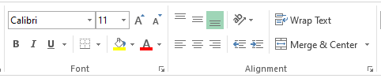

Hasilnya :

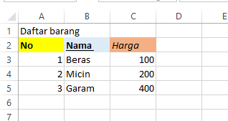

**Kita akan membedakan fungsi Copy Paste dan Cut Paste.**

Kita tambahkan terlebih dahulu bingkai atau border pada tabel kita.

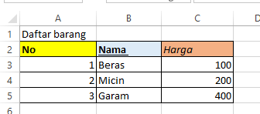

1. Hasil menggunakan Copy (menduplicate)

Copy cell C3 ke D3

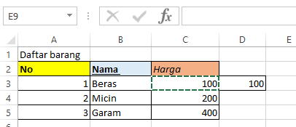

Copy cell C3C4 KE D3D4

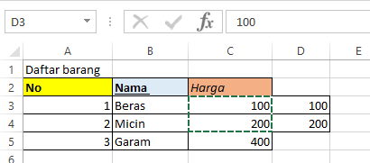

1. Hasil menggunakan CUT (memindahkan)Copy cell C3 ke D3

Cut cell C3 ke D3 & Cut Cell C5 ke D5

